2021年度自治区农业科技自主创新资金
项目绩效评价总报告

宁夏科学技术情报学会
宁夏科技发展战略和信息研究所
2022年5月31日

目 录

摘要
- 项目概况…………………………………………………………………1
- 评价结果及分析…………………………………………………………2
- 评价结果……………………………………………………………2
- 评价结果分析………………………………………………………2
- 主要成效及做法…………………………………………………………5
- 存在问题及建议…………………………………………………………6
- 存在问题……………………………………………………………6
- 主要建议……………………………………………………………7

总报告
- 项目基本情况……………………………………………………………8
（一）项目概况……………………………………………………………8
（二）项目绩效目标 ……………………………………………………10
- 评价工作开展情况 ……………………………………………………14
（一）评价对象和范围……………………………………………………14
（二）评价目的……………………………………………………………14
（三）评价原则……………………………………………………………14
（四）评价依据……………………………………………………………14
（五）评价方法、指标体系、评价标准…………………………………15

（六）评价工作过程………………………………………………………16
- 总体评价结论 …………………………………………………………17
- 评价结果分析 …………………………………………………………19
（一）项目决策……………………………………………………………19
（二）项目管理……………………………………………………………20
（三）项目产出……………………………………………………………22
（四）项目效益……………………………………………………………25
- 主要成效及做法 ………………………………………………………29
- 立项程序完备为项目规范实施奠定了基础 ……………………29
- 经费使用卡制度保障了资金支出合法合规…………………… 29
- 组织管理规范为项目取得成果提供了保障 ……………………29
- 多种形式灵活应用提升了项目的实施效果…………………… 30
- 有关问题及建议 ………………………………………………………30
（一）存在问题 …………………………………………………………30
（二）主要建议 …………………………………………………………31

附件1：绩效评价工作组人员名单
附件2：绩效考评行业专家名单
附件3：2021年度创新资金各专项绩效评价打分表
附件4：2021年度自治区农业科技自主创新专项绩效评价报告
评审会议参加人员名单
附件5：2021年度创新资金各专项产出情况表

摘要
一、项目概况
宁夏回族自治区农业科技自主创新资金（以下简称创新资金）是自治区财政预算安排用于支持宁夏农林科学院建设和改革发展的专项资金。创新资金的总体目标是：坚持以实施乡村振兴战略为抓手，以深入推进农业供给侧结构性改革为主线，围绕自治区九大产业中涉农的5大产业高质量发展，推进自治区创新驱动战略、脱贫富民战略、生态立区战略实施，解决制约和影响我区现代农业产业高质量发展的核心关键技术，推进农产品全产业链创新示范，增强农业科技创新活力，全面提升农林科学院创新能力。2021年创新资金主要用于科技创新引导、农业高质量发展和生态保护创新示范项目、科技成果转化、对外合作交流、重大科技平台建设提升和农业科技创新人才队伍建设六个专项。六个专项共设立项目101个，财政批复资金5282万元。该资金由自治区财政厅会同农科院实施管理。农科院院属各单位负责项目论证评审和推荐、编制项目预算绩效目标、组织实施，做好项目日常管理、预算执行及绩效管理等具体工作。农科院科研处、成果处、对外合作处和人事处按照资金支持方向归口管理，组织监督管理项目实施。农科院负责建立项目库、编制资金部门预算、提出资金分配建议方案、报财政部门审批、下达农科院院属单位资金预算、开展监督和管理等。自治区财政厅负责审核资金分配方案并下达预算指标、开展资金监督检查等。
二、评价结果及分析
（一）评价结果
农业科技自主创新资金项目（以下简称创新资金项目）的六个专项中，有五个专项绩效评价得分在90分以上，评价等级为“优”；一个专项绩效评价得分为86.87分，评价等级为“良”。以各专项总评分加权平均法计算，2021年度创新资金项目绩效评价得分92.37分，绩效评价等级为“优”，详见下表。
表1 2021年度创新资金各专项绩效评价得分及等级

 | 专项名称 | 评价得分 | 评价等级
1 | 科技创新引导专项 | 91.66 | 优
2 | 农业高质量发展和生态保护科技创新示范专项 | 93.07 | 优
3 | 科技成果转化专项 | 90.03 | 优
4 | 对外合作交流专项 | 91.52 | 优
5 | 重大平台建设提升专项 | 93.32 | 优
6 | 农业科技创新人才队伍建设专项 | 86.87 | 良
农业科技自主创新资金项目 |  | 92.37 | 优
（二）评价结果分析
1、创新资金项目立项依据充分、程序规范、指标较明确，操作性强。2021年度创新资金项目根据自治区财政厅和农科院相关文件规定申报立项、立项依据充分。项目立项中，经过各单位申报、初选、专家论证、院学委会评审等方式建立了创新资金项目库，遴选确定项目，立项程序规范。专项绩效目标由各项目的绩效指标汇总、梳理、整合而成，设置基本合理。绩效指标以定量指标为主体，指标值较明确，并规定了产出数量必填的硬性指标，操作性较强；共性指标和个性指标的设置基本兼顾到了各项目的行业、专业特点，总体上能够基本反映项目的实施结果，能够对项目进行绩效考评。
2、创新资金及时足额到位、经费单独核算、资金支出合理、财务制度健全、组织管理规范、严格，实施有效。2021年，农科院根据《宁夏回族自治区农业科技自主创新资金管理办法》以及年度科研任务计划提出资金测算和分配建议方案，上报自治区财政厅审核，预算编制科学性较强。2021年度创新资金财政预算5282万元，资金足额及时到位，实际支出5156.38万元，结转资金125.62万元。预算执行率达到97.62%，预算执行率较高。项目实施中，院、所两级管理部门十分重视项目检查、年度考核、结题验收等工作，项目管理规范、严格，推进了各项目按计划完成年度任务，组织实施有效。现场调研和评价调查信息资料显示项目财务会计资料信息完整，经费支出能够严格按相关规定要求实行专款专用，资金支出有完整的审批程序和手续，各项制度执行到位，财务管理规范。
3、项目关键、核心产出指标全部完成或超额完成，项目年度任务完成时效性较好。创新资金项目取得了一批科研成果，其中申请及授权专利135件，发表论文97篇，制定技术标准与规程10项，构建关键技术、模式、方法等112项（套、种），引进、培育、示范新技术62项，收集和展示新品种（系）、新材料、新产品1930个，研制和改进生产机械、装备15台（套），加工调制饲草料3000吨。建立各类基地147个，面积达到28.72万亩，开展技术培训141期，培训人员9247人次等。评价发现专项绩效目标的产出数量指标中，108个产出数量指标中75个数量产出指标的实际完成值超出考核值。101个项目中除9个项目因故申请延期未完成结题验收外，其它项目按时完成年度任务，项目总体产出时效性强。
4、项目实施取得的科研成果，采取政产学研合作、东西部合作交流、院企、院地合作等多种方式，将自主研发的技术成果进行了应用、转化和示范，在示范区取得了较好的直接或间接经济效益。大部分项目的实施和研究成果在实现优势特色产业绿色生产，减少化肥农药使用量，促进农业生产与生产环境协调发展的作用和效果明显，产生了较好的生态效益。项目实施进一步改善了试验基地的硬件条件，收集、整理和保存了多种作物种质资源，对农业环境、土壤质量、植物保护、国家天敌昆虫等进行的观测和监测，为我区农业科技的发展提供了有效保障，社会效益明显。项目以搭建合作关系为抓手，通过技术合作、联合攻关、借鉴、引进先进技术，提升科技协同创新能力，开发了多项核心技术与种养技术体系及模式，对外合作成效明显。项目在培养青年人才，组建、培育研发团队上，为我区优势特色产业可持续发展提供了技术和人才储备，项目可持续影响力较强。
5、满意度绩效目标包括地方行业部门满意度、农户满意度、合作社满意度、企业满意度等指标。根据各项目绩效评价调查表满意度情况填报的数据显示，非常满意的占比较高。以各专项资金占总资金的比重为权重进行加权平均，研究人员对农科院及承担单位提供的相关服务工作非常满意的平均率为92.8%，表明农科院主管部门及承担单位对项目的管理到位，相关服务工作开展良好。项目实施区（县）农户、企业、家庭农场、合作社等对项目实施非常满意的平均率为91.2%，表明项目的实施给各利益相关方带来了技术支持和效益。
三、主要成效及做法
（一）立项程序完备为项目规范实施奠定了基础。农科院根据项目特点专门设计制订了《自治区农业科技自主创新资金项目任务书》，任务书设置有研究内容、预期效益、绩效考核指标、年度计划目标、经费预算使用等栏目，条理清晰，全面细致，填报要求严格。任务书规范项目按计划实施，并为经费拨付、检查验收、绩效评价提供了基本依据。农科院和实施单位还对项目进行了立项论证评审，提高了项目的研究水平。以上做法为项目规范实施奠定了基础。
（二）经费使用卡制度保障了资金支出合法合规。每个项目除单独核算，专项管理外，还建立了科研项目经费使用卡制度。经费使用卡作为项目资金支出的依据，其支出必须按照经费使用卡中各课目预算支出执行。制度规定，各实施项目既要制定经费使用计划总表，也要制定年度计划表，且经费使用卡的经费预算须与年度设计书中经费预算一致，预算经费支出必须说明依据或理由，保障了资金支出合法合规。
（三）组织管理规范为项目取得成果提供了保障。农科院和实施单位严格项目运行管理，除院级管理部门按绩效目标进行项目检查、指导外，各项目实施单位也都制订了年度绩效目标，督促各项目按计划进行，在院、所两级部门的推进和各项目组的努力下，项目较好地完成了年度任务，总体产出和绩效良好，组织实施有效，为项目取得成果提供了保障。
（四）多种形式灵活应用提升了项目的实施效果。如农业高质量发展和生态保护科技创新示范专项采用“问题导向+技术示范培训+效果落地”的服务模式解决科技难题，为推动地方产业发展提供技术支撑。对外合作交流专项通过加强与区外对口高等院校与科研院所的合作，开拓了东西科技合作的新途径，促进了跨学科合作，为农科院复合型人才的培养提供了较高的平台。科技成果转化专项通过院地、院企合作促进科技成果的转化，取得了较好的经济社会效益。
四、存在问题及建议
（一）存在问题
1、部分专项的总体绩效指标设定与具体项目实施内容的契合度不够。绩效指标中的部分“有效提升”、“效果显著”等程度性指标缺乏可行性与客观具体的量化评价标准。个别项目关键指标未在专项总体绩效指标中体现，绩效目标合理性不够。专项的绩效产出目标及指标值的设定较低。
2、少数项目由于实验数据不完善，试验条件还不太成熟、论文未完成等原因导致考核指标没完成，致使项目延期。
3、对外合作交流专项对合作单位缺乏管理与监督机制，缺少对合作交流、人才培养的考核指标。
（二）主要建议
1、建议加强财务部门、项目管理部门和项目负责人员相互间的沟通，依据各项目任务书填报的年度计划任务目标和考核指标制订绩效目标，将绩效目标的任务落实到具体的研究主体，保证绩效目标能够与各项目的实际工作相契合。提高管理方和科研人员对绩效指标认识程度，结合项目特点和实施周期，归纳总结出符合各专项特点的概括性指标，绩效指标设定应尽量量化。根据项目实施周期和科研规律，深入总结凝练创新点和研究成果，理顺研究内容与预期目标的匹配度，科学、合理地设定绩效指标和指标值。
2、建议在项目立项时，对预期目标完成、研究内容设置、试验研究条件等方面的可行性进行充分论证，制订出相对完善的任务计划，以免影响项目的实施和进展。
3、建议对外合作交流专项在后续管理中应注重合作单位的考评与监督，注重合作交流、人才培养等考核指标的设置，突出合作交流项目特点，切实发挥对外合作交流项目补短板、促发展的作用。

2021年度自治区农业科技自主创新资金
项目绩效评价总报告

为贯彻落实《自治区党委 人民政府关于全面实施预算绩效管理的实施意见》（宁党发[2019]9号），提高财政资源配置效率和使用效益，根据国家财政部《项目支出绩效评价管理办法》和自治区财政厅《关于开展2021年度转移支付预算执行情况的绩效自评和项目支出绩效评价工作的通知》的要求，宁夏农林科学院（以下简称农科院）委托宁夏科学技术情报学会和宁夏科技发展战略和信息研究所，对2021年度自治区农业科技自主创新资金项目（以下简称创新资金项目）进行绩效评价，现将评价情况报告如下。

一、项目基本情况
（一）项目概况
2014年，自治区财政厅和农科院根据自治区党委办公厅、人民政府办公厅《关于深化宁夏农林科学院改革增强创新活力的意见》（宁党办〔2014〕4号）文件，制定了《宁夏回族自治区农业科技创新先导资金管理办法（试行）》（宁财（农）发〔2014〕795号）。该办法规定，农业科技创新先导资金是自治区财政用于支持农科院学科建设，开展战略性、前沿性科研项目研究，解决农业特色优势产业发展中急需的技术问题等相关支出的专项资金。2016年，自治区党委、政府相关领导深入宁夏农林科学院，召开专题会议，研究部署农业科技创新及深化农林科学院改革有关事宜。会议研究决定加大宁夏农林科学院科技创新创业保障支持力度。对自治区已经确定的重大育种专项、科技创新先导资金和自主成果转化项目、产业融合发展科技创新示范项目，由自治区财政厅列入财政预算并给予长期稳定的专项资金支持。2018年，自治区财政厅和农科院联合制定了《宁夏回族自治区农业科技自主创新资金管理办法》（宁财规发〔2018〕16号），明确该资金是自治区财政预算安排用于支持宁夏农林科学院建设和改革发展的专项资金。该创新资金的总体目标是：坚持以实施乡村振兴战略为抓手，以深入推进农业供给侧结构性改革为主线，围绕自治区农业“1+4”特色优势产业转型发展，推进自治区创新驱动战略、脱贫富民战略、生态立区战略，解决制约和影响我区农业产业发展的核心关键技术，推进农产品全产业链创新示范，增强农业科技创新活力，提升农林科学院创新能力。创新资金主要用于科技创新引导、全产业链创新示范、科技成果转化、对外合作交流、重大科技平台建设提升和农业科技创新人才队伍建设六个专项。2021年，全产业链创新示范专项实施任务结束，农科院围绕自治区建设黄河流域生态保护和高质量发展先行区的战略部署，谋划设立了农业高质量发展和生态保护创新示范项目。创新资金的年度目标和资金预算根据总体目标和全区农业科技发展实际情况确定。
该资金由自治区财政厅会同农科院实施管理。农科院院属各单位负责项目论证评审和推荐、编制项目预算绩效目标、组织实施，做好项目日常管理、预算执行及绩效管理等具体工作。农科院科研处、成果处、对外合作处和人事处按照资金支持方向归口管理，组织监督管理项目实施。农科院负责建立项目库、编制资金部门预算、提出资金分配建议方案、报财政部门审批、下达农科院院属单位资金预算、开展监督和管理等。自治区财政厅负责审核资金分配方案并下达预算指标、开展资金监督检查等。
2021年度财政下达农业科技自主创新资金项目（以下简称创新资金项目）101 项，批复创新资金为5282万元。其中:科技创新引导项目38项，资金投入570万元；农业高质量发展和生态保护科技创新示范项目16项、资金投入2691万元；科技成果转化项目8项、资金投入560万元；对外合作交流项目12项、资金投入340万元；重大平台建设提升项目26项、资金投977万元；农业科技创新人才队伍建设1项，资金投入144万元。

（二）项目绩效目标
创新资金项目的六个专项依据各自的实施内容，突出基础研究、技术研发、成果转化与推广、对外合作交流、平台建设和人才培养等重点，制定了绩效目标和可量化的考核指标，各专项总体绩效目标较为明确，专项下的各个项目都有计划任务书，都列有详细的绩效目标和考核指标。
如科技创新引导专项：主要开展战略性、前沿性、导向性基础研究和重大关键共性技术研发，解决我区农业特色优势产业和农村经济发展关键科技问题。
农业高质量发展和生态保护科技创新专项：主要优化集成示范新品种、新技术、新装备，不断提升农业科技化、机械化、信息化水平，提高耕地产出率、劳动生产率、资源利用率，促进一二三产业深度融合，为建设现代农业产业体系、生产体系和经营体系提供技术支撑。
科技成果转化专项：主要开展新品种、新产品（设备）、新技术、新模式等科技成果的集成、示范、转化，引领带动产业大县、新型经营主体、现代农业科技创新示范区，推动区域特色产业发展。
对外合作交流专项：主要用于与国内外知名大学、研究机构、国际科技合作组织等开展协同攻关、学术交流、人员交流等活动，解决影响农业特色产业发展的科技瓶颈，开放学术环境，提升团队创新能力等。
重大科技平台建设提升专项：主要支持农业种质资源收集、保存、利用及农业科技创新平台（研发基地、长期定位观测站）建设、维护及运行服务，完善农业科技基础条件，提升农业科技创新平台建设能力。
农业科技创新人才队伍建设专项：主要支持创新人才攻读博士、硕士学位，培养院级学科带头人、科技骨干、管理骨干及青年拔尖人才，引进自治区急需紧缺高层次人才，改善宁夏农科院科技创新人才队伍结构、提高研发水平、激励科技创新。
围绕各专项的长期绩效目标，2021年度各专项制订了年度的绩效指标，绩效指标量化清晰，详见下表：

表1 2021年度创新资金项目各专项绩效指标表
 | 项目名称 | 绩效指标
1 | 科技创新引导专项 | 实施项目38个；发表论文、专著、报告20～25个；申请专利9件；制定技术规范、标准3个；选育新品种、新品系6～9个；挖掘鉴定、保存种质资源300份；定位、挖掘重要目标性状基因1个；构建关键技术、方法15～18项；研发微生物菌剂、枸杞深加工产品、饲料产品、植物源农药等新产品12个；示范面积20000亩；建立示范基地5个。
22 | 农业高质量发展和生态保护创新示范专项 | 实施项目16个；引进具有营养功能成分的优质小杂粮胡麻材料、饲草和中药材、金银花、长柄扁桃、瓜菜、酿酒葡萄、特色果树等种质资源（品种）108-117份；选育优质、适宜宁夏种植的小杂粮胡麻、玉米、牧草、西瓜、果树种质资源（品种）46-48个；配制枸杞、玉米等杂交新组合、杂交群体23个；培育葡萄杂交苗200株；提出农产品功能性成分及风味品质调控、病虫害防控技术、小杂粮标准化生产、活性组分筛选及营养功能评价、牛羊提质增效生产等关键等技术、方案25项；研发饲草作物病虫害田间防治药剂、苁蓉咖啡、咀嚼片、有益微生物菌株和具有高效行为活性化合物等新产品、新工艺、复配产品新配方10-11项；建立土壤健康培育与农业绿色生产核心试验示范区、牛羊养殖、水稻、玉米、枸杞、园艺作物等试验示范区、农产品种功能成分及风味成分样品库、田间环境因子网络化监测点34-37个；基地、示范面积4630亩；转化示范肉牛、羊15000头（只）；申请专利、标准15个；省审新品种1个；改制新机械≥5台套；农民技术培训3期,500人次。
23 | 科技成果转化专项 | 新型经营主体10个；申请专利1个；核心示范区面积1.21万亩；示范推广面积14.1万亩；示范新8品种品系42个；示范新技术27个；开展技术培训10期；开展技术培训3905人次；甘草绿色生产示范1500亩；草原虫害防控技术示范500亩；利用盐池当地特色资源加工调制饲草料1500吨；示范种植荞麦1000亩；建立种植示范基地13个；建立肉牛肉羊养殖示范基地3个；建设荞麦良种繁育基地100亩；引选出适合盐池当地种植的荞麦新品种2个；项目数量6个；生产荞麦良种1.2吨；建设混凝土饲草青贮池1个；黄芪种植示范300亩；引进优质种羊和基础母羊20只；核心示范区覆盖肉牛存栏4600头；土壤肥力提升10%；节肥减药≥3%；肥料利用率提高≥15%；病虫害防治效果≥80%；荞麦每亩增收80-100元；黄芪每亩用种量降低50%；养殖核心示范效益提升10%；核心区产量提高10%；荞麦每亩增产14%；黄芪每亩出苗率提高20%；经基因芯片鉴定后滩羊肉售价提高10%；种植示范区效益提高≥10%；养殖业示范区效益提高≥10%；成果转化项目带动示范户亩增收100元以上；核心示范区枸杞生产节本增收≥5%；建立滩羊品牌及优质优价销售体系后销售价格提高30%。
44 | 对外合作交流专项 | 实施项目12个；申请专利10项；申请软件著作权1项；建立数据库1个；公开发表文章1篇；撰写生产技术体系或规程3套；签订技术类合作协议3份；合作交流互访3人次；获得关键技术、工艺方法、配方、新产品等15个（项、套、种）；筛选、创制、鉴定或引进、收集、采集种质材料或标本、基因等86种（个、份）；引进、扩繁瓜果、蔬菜、粮食新品种等245种（株、份、只）建立各类基地3个。
55 | 重大平台建设提升专项 | 实施项目26个；项目检测任务17项，提交检测报告4份，报送完成监测数据17900个，当年鉴定留存后备种羊（只）80只，保存良种肉羊（只）360只，申请专利1项，活体保存药用植物5项，运行种质资源圃2个，引进药用植物种子10个，引进欧李种质资源5份，制作宁夏荒漠草原优势植物标本50份，建立定位观测指标数3类10个，固定监测果菜和作物样品采集及样品检测分析点4个，向国家数据库报送数据34组，观测指标42个，驯化选育优良树种2～3个，新收集资源10份，鉴定枸杞资源10份，保存枸杞资源≥2000份，繁育枸杞新优系20份，运行枸杞资源圃1个，引进、保存、筛选瓜菜、果树资源95份，配制瓜菜杂交组合30份，筛选适应性好的葡萄品种1～2个，筛选出长势良好、易成花早结果苹果品种展示示范2个，保存六盘山林木资源≥120份，收集种质资源30份，收集树种2～3个，出版期刊12期，采编农业科技新闻节目25期，农业科教宣传片2部，采购图书80-100册，建设资源数据库5个，小麦种质资源目录1套，收集作物种质资源100份，精准鉴定作物种质资源285份，库存作物种质资源繁殖更新500，完成病害监测数据上传工作5项，完成监测害虫数据上传工作3项。
66 | 农业科技创新人才队伍建设专项 | 实施项目4个；发放8名一级、27名二级学科带头人津贴；支付在职攻读博士（硕士）研究生学费；支付1名全职引进海外高层次专家及其配偶工资薪酬；支付各类科技创新奖励。
二、评价工作开展情况
（一）评价对象和范围
2021年度财政下达宁夏农林科学院农业科技自主创新项目101项，拨付农业科技自主创新资金5282万元。评价时间为2021年1月至2022年3月底。
（二）评价目的
通过绩效评价，掌握项目支出情况、任务完成情况和目标实现程度，总结成功经验，发现项目实施过程中存在的问题，为完善政策和改进项目管理提供依据，强化财政资金支出责任，提高财政资金使用效益。同时，评价结果将作为项目申报和资金分配的重要依据。
（三）评价原则
遵循“相关性、重要性、可比性、系统性、经济性”评价原则。
（四）评价依据
1、国家财政部《项目支出绩效评价管理办法》（财预〔2020〕10号）；
2、《宁夏回族自治区农业科技自主创新资金管理办法》（宁财规发〔2018〕16号）；
3、《关于开展2021年度转移支付预算执行情况的绩效自评和项目支出绩效评价工作的通知》（宁财（绩）发〔2022〕68号）；
4、自治区财政厅关于印发《自治区本级部门预算绩效管理工作综合考评暂行办法》（宁财（绩）发[2021]40号）；
5、《宁夏农林科学院科研项目绩效评价办法（试行）》（宁农科办发〔2018〕51号）；
6、2021年宁夏农林科学院关于批复2021年院属单位预算的通知（宁农科发〔2021〕6号）；
7、各专项支出预算绩效目标表、各项目信息调查表、项目计划任务书、验收报告等相关材料；
8、相关财务、会计资料；
9、通过现场核实、会议、座谈等方式收集的信息资料。
（五）评价方法、指标体系、评价标准
本次评价方法采取比较法、专家评估法。评价人员对定量指标依据完成值与目标值对比结果评分评价，定性指标由行业专家依据完成情况和目标要求进行分析判断、评议，形成评价意见，并评分。
工作组结合科技创新引导等六类专项的实施内容和特点，根据国家财政部《项目支出绩效评价管理办法》，分别制定了各专项的绩效评价指标体系（详见专项绩效评价报告）。各专项评价指标包括“决策”、“过程”、“产出”和“效益”4个一级指标和10个二级指标，三级指标按各专项绩效目标设置。分别从项目决策、资金和实施管理、产出、效益和服务对象满意度等绩效目标和指标进行综合分析评价。评价结果采取评分和评级相结合的方式得出。总分设置为100分，等级划分为四档：90（含）～100分为“优”、80（含）～90分为“良”、60（含）～80分为“中”、60分以下为“差”。因为创新资金由六个专项组成，各专项均制定了相应的绩效评价指标体系，对其总体评价不再另设评价指标体系，评价分值和评价等级采取以各专项总评分加权平均法计算，即以各项目资金占专项总资金的比重为权重进行加权平均。等级判断与专项的划分标准相同。
评价标准采取计划标准，即以项目支出预算绩效目标及其指标为标准进行评价。

（六）评价工作过程
1.组织准备
2022年3月,成立绩效评价工作组（名单见附件1：绩效评价工作组人员名单），开展案卷研究，收集工作总结等各类信息评价材料、进行资料和数据的归类、整理和分析，与委托方沟通和交流，深入理解委托方的评价目的和要求，设计了绩效评价指标体系，编制了绩效评价调查表，制订了绩效评价工作实施方案，并征询委托方意见后予以确认。
2.分析调研
4月至5月上旬,组织对各项目实施单位开展绩效评价调查表填报培训，各项目实施单位按照要求进行填报并同时报送其它相关材料。工作组进行材料汇总和审核，统计分析各项数据和评价资料，初步掌握各项目的实施进展、资金使用、产出和效益等情况，并找出问题、疑点和缺漏。在此基础上分别与农科院及11个院属研究所的相关领导及项目主持人与技术骨干进行了座谈，核实相关证据和资料，收集补充附件材料，现场解决发现的问题，修正、补充、完善和确认了评价证据。
3.评分评价
5月中旬，工作组依据确认的评价信息资料，按照评分标准和评分规则对科技创新引导等六个专项的评价指标进行初步评分，提出初步评价意见。在此基础上，聘请行业专家（名单见附件2：绩效考评行业专家名单）对初步评价意见和评分进行审核、评议、打分，最终形成六个专项的评价结果（见附件3：2021年度创新资金各专项绩效评价打分表）。
4.提交报告
5月下旬，工作组依据评价证据、评价结果和专家评价意见，撰写了六个专项的绩效评价报告及总报告的初稿。聘请评审专家（名单见附件4：2021年度自治区农业科技自主创新专项绩效评价报告评审会议参加人员名单）和农科院有关人员，对报告初稿进行了评审，根据评审意见和有关各方反馈意见修改后正式提交，完成绩效评价工作。
三、总体评价结论
2021年度创新资金项目根据自治区财政厅和农科院相关文件规定申报立项，立项程序规范。项目组织管理规范，过程监管、年度考核程序完善，措施到位。各项目资金按预算安排及时到位，经费支出能够严格按相关规定要求实行专款专用，资金使用审批程序和手续完整，资金、财务管理规范。项目年度总体任务完成，绩效产出较丰富，达到了年度绩效考核指标要求，实施效果显著。
2021年度创新资金项目围绕基础研究、技术研发、成果转化和平台基地建设等产业链进行创新链部署和实施，不仅为我区农业特色产业的优势发展提供了理论支撑和技术支持，而且巩固和扩大了优质粮食、草畜、蔬菜、枸杞、葡萄等我区特色优势产业的种植、收储、加工和物流能力及规模，提升了农业科技水平。
通过项目实施，在专利、论文、技术标准与规程、新技术、新品种、新装备等方面取得了一批科研成果，采取政产学研、东西部合作交流、院企、院地合作等多种方式，将自主研发的技术成果进行了应用、转化和示范，在示范区取得了较好的直接或间接经济效益。大部分项目的实施和研究成果在实现优势特色产业绿色生产，减少化肥农药使用量，促进农业生产与生产环境协调发展的作用和效果明显，产生了较好的生态效益。项目实施进一步改善了试验基地的硬件条件，收集、整理和保存了多种作物种质资源，对农业环境、土壤质量、植物保护、国家天敌昆虫等进行的观测和监测，为我区农业科技的发展提供了有效保障，社会效益明显。项目以搭建合作关系为抓手，通过技术合作、联合攻关和借鉴、引进先进技术，提升科技协同创新能力，开发了多项核心技术与种养技术体系和模式，对外合作成效明显。项目在培养青年人才，组建、培育研发团队，为我区优势特色产业可持续发展提供了技术和人才储备，项目可持续影响力较强。
创新资金项目的六个专项中，有五个专项绩效评价得分在90分以上，评价等级为“优”；1个专项绩效评价得分为86.87分，评价等级为“良”（具体见表2）。以各专项总评分加权平均法计算，2021年度创新资金项目绩效评价得分92.37分，绩效评价等级为“优”，详见下表。
表2 2021年度创新资金各专项绩效评价得分及等级

 | 专项名称 | 评价得分 | 评价等级
1 | 科技创新引导专项 | 91.66 | 优
2 | 农业高质量发展和生态保护科技创新示范专项 | 93.07 | 优
3 | 科技成果转化专项 | 90.03 | 优
4 | 对外合作交流专项 | 91.52 | 优
5 | 重大平台建设提升专项 | 93.32 | 优
6 | 农业科技创新人才队伍建设专项 | 86.87 | 良
农业科技自主创新资金项目 |  | 92.37 | 优

四、评价结果分析
（一）项目决策
创新资金项目的立项符合自治区党委、政府关于加快推进农业科技创新，大力实施农业科技创新计划，加大农业科技创新专项资金投入的政策；符合开展战略性、前沿性、导向性基础研究和重大关键共性技术研发，解决我区农业特色优势产业和农村经济发展关键科技问题的任务目标和要求，立项依据充分。各项目根据自治区财政厅和农科院相关文件规定申报立项，立项程序规范。
专项绩效目标由各项目的绩效指标汇总、梳理、整合而成，设置基本合理。绩效指标以定量指标为主体，指标值较明确，并规定了产出数量必填硬性指标，操作性较强；共性指标和个性指标的设置基本兼顾到了各项目的行业、专业特点，总体上能够基本反映项目的实施结果，能够对项目进行绩效考评。
2021年度自主创新资金为5282万元,全部来自于自治区财政资金。农科院根据《宁夏回族自治区农业科技自主创新资金管理办法》以及年度科研任务计划提出资金测算和分配建议方案，报自治区财政厅审核，预算编制科学性较强，程序规范。自治区财政厅下达宁夏农林科学院2021年项目资金预算指标（宁（财）农指标〔2021〕25号)和《自治区财政关于批复和公开2021年自治区本级部门项目支出预算绩效目标的通知》（宁财（农）指标〔2021〕24号)。依据以上批复文件，宁夏农林科学院批复了《2021年院属单位预算（宁农科发〔2021〕6号）》。科技创新引导、农业高质量发展和生态保护创新示范等专项资金均按预算资金及时足额到位，保证了各个项目顺利实施。
（二）项目管理
1、资金管理
农科院依据《宁夏农林科学院2021年项目资金预算指标》（宁（财）农指标〔2021〕25号)、《自治区财政关于批复和公开2021年自治区本级部门项目支出预算绩效目标的通知》（宁财（农）指标〔2021〕24号)等文件，以及项目年度任务计划提出资金测算和分配方案，分配依据充分。2021年度创新资金财政预算5282万元，资金足额及时到位，实际支出5156.38万元，结转资金125.62万元。预算执行率达到97.62%，预算执行率高。预算内容及具体支出情况如下表：
表3 2021年度科技创新引导资金各专项预算与支出情况表
单位：万元
 | 项目名称 | 财政预算资金 | 财政实际到位 | 实际支出 | 结转资金 | 预算执行率
1 | 科技创新引导专项 | 570 | 570 | 558 | 12.00 | 97.89%
2 | 农业高质量发展和生态保护创新示范专项 | 2691 | 2691 | 2641.5 | 49.50 | 98.16%
3 | 科技成果转化专项 | 560 | 560 | 557.89 | 2.11 | 99.62%
4 | 对外合作交流专项 | 340 | 340 | 325 | 15.00 | 95.6%
5 | 重大平台建设提升专项 | 977 | 977 | 929.99 | 47.01 | 95.19%
6 | 农业科技创新人才队伍建设专项 | 144 | 144 | 144 | 0 | 100%
合计 |  | 5282 | 5282 | 5156.38 | 125.62 | 97.62%
农科院为加强和规范项目资金管理，先后出台了《宁夏农业科技自主创新资金管理办法》《宁夏农林科学院科研项目经费管理办法》等文件，资金管理制度健全。各项目实施单位严格执行专项资金管理制度和单位内控制度，项目资金管理都做到了单独核算，专款专用。同时还建立了科研项目经费使用卡制度，经费使用卡作为项目资金支出的依据。资金使用过程中，预算资金的调整均按照农科院有关管理办法进行集体研究，形成会议纪要，预算资金调整管理规范。农科院计财处依据《自治区本级部门财政一般公共预算项目支出进度考核办法（试行）》(宁财（预）发[2015]552号），严格考核节点，按“3、6、9、11”个月资金支出进度分别达到“25%、60%、90%、100%”的要求，定期对资金执行进度进行督促和管理，支付进度按月进行通报，纳入年度效能考核中，效能考核结果运用于绩效工资发放、职称聘任、岗位晋升、评先选优等，资金管理的约束性和激励性得到强化。评价调研和信息资料显示项目财务会计资料信息完整，资金支出有完整的审批程序和手续，各项制度执行到位，财务管理规范。

2、组织管理
农科院制定出台了《宁夏农林科学院科研项目管理办法》、《宁夏农林科学院农业科技自主创新资金项目验收办法（试行）》等规定，规范了资金项目的组织实施。项目立项中，根据资金总体目标，经过各单位申报、初选、专家论证、院学委会评审等方式建立了创新资金项目库，遴选确定项目。项目实施中，院、所两级管理部门十分重视项目检查、年度考核、结题验收等工作，项目管理规范、严格，推进了各项目按计划完成年度任务，总体产出和绩效良好，组织实施有效。
（三）项目产出
各专项评价表明，其关键、核心产出指标全部完成或超额完成（具体情况见附件5：2021年度创新资金各专项产出情况表）。
产出数量丰富。创新资金项目在专利、论文、技术标准与规程、新技术、新品种、新装备等方面取得了一批科研成果，其中申请及授权专利135件 ，发表论文97 篇，制定技术标准与规程10项，构建关键技术、模式、方法等112项（套、种），引进、培育、示范新技术62项，展示或示范新品种（系）、新材料、新产品1930个，研制和改进生产机械、装备15台（套），加工调制饲草料3000吨。建立各类基地147个，面积达到28.72万亩，开展技术培训141期，培训人员9247人，区内外合作交流人数24人次，签订科技合作协议6项。筛选、创制、鉴定、收集、挖掘标本、基因483个（份），配制枸杞、玉米等杂交组合365个，挖掘鉴定、收集、保存种质资源4259份。实施农业基础性长期性监测任务11项，提交监测报告11份，建立数据库7个，报送监测数据6.6万个，完成枸杞分子标记遗传特性分析15个，精准鉴定农作物种质资源3627个，成果产出比较丰富。2021年在职攻读博（硕）士学历（学位）19人，通过人才引进、公开招聘、公开遴选23名工作人员到农科院工作，对人才结构优化和水平的提升发挥了重要作用。
创新引导专项目标任务量全部完成，11个产出数量指标有10个指标的完成值都超出了指标值，其中新品种选育、定位、挖掘重要目标性状基因、申请专利、关键技术构建、论文发表等指标的超出幅度较大；高质量发展和生态保护创新专项绩效目标的14个产出数量指标全部完成，有12个指标的完成值都超出了指标值，特别是种质资源引进、种质资源选育、杂交组合配置、专利申请、关键技术构建、示范面积等指标的超出幅度较大；科技成果转化专项绩效目标的22个产出数量指标全部完成，有18个指标的完成值都超出了指标值，特别是核心示范区面积、示范推广面积、示范新品种品系、开展技术培训、黄芪种植示范等指标的超出幅度较大；对外合作专项专项绩效目标的13个产出数量指标全部完成，有11个指标的完成值超出范围高于30%，特别是申请及授权专利数，软件著作权，发表论文，合作交流人次，筛选、创制、鉴定、收集、采集种质材料或标本、基因等指标超过3倍以上；重大平台提升专项中有40个数量指标，除2个数量指标没有完成，其余指标全部完成，且有21个指标超额30%完成。人才队伍建设专项除发放学科带头人津贴和培养学科带头人未实施，其他6个数量指标全部完成。评价中发现专项绩效目标的产出数量指标中，绝大部分指标的实际完成值超出考核值的30%以上。
产出质量较高。2021年底，宁夏农林科学院对各个项目进行了年度考核，考核合格率为100%。项目总体产出质量达到要求。
产出时效较强。绝大部分项目均按计划时间完成了年度任务。2021年科技创新引导专项按计划结题的25个项目中有19个项目完成验收，结题验收率达到76%；高质量发展和生态保护创新专项的16个项目均按计划时间完成了年度任务；成果转化专项的8个项目中有2个通过验收，6个项目按时完成年度任务；对外合作专项12个项目中有10个项目按时完成年度任务，按计划结题的2个项目未完成验收；重大平台提升专项的26个项目中，按计划完成的项目占96.2%，有1个项目延期3个月；人才队伍建设的4个项目中，除“学科带头人津贴”项目没有执行，其他3个项目都在计划时段内完成。综上所述项目总体产出时效性强。
（四）项目效益
2021年度创新资金项目的实施促进了自治区农业优势特色产业发展，取得的科技成果和效益，增强了我区及农科院的农业科技创新能力，为解决我区农业特色优势产业和农村经济发展关键科技问题做出了积极贡献。
科技创新引导专项取得的基础研究成果为我区农业特色优势产业的发展提供了理论支撑和技术支持，社会效益显著；如“观赏向日葵种质资源引进创新及应用研究”、“利用大豆Ms1雄性核不育基因创制大豆新种质研究”等项目的实施为向日葵、大豆、新品种(系)的选育、种质鉴定和资源利用以及品种审定奠定了基础。开展的棕条生物发酵饲料加工关键技术、晚霜苹果品种筛选及花粉生产技术、黄花菜新品种引进及栽培技术、金莲花种苗繁育及规范化种植技术、食用百合新品种引选及规范化栽培等多项技术、新品种和新产品，促进了产业规模化，提高了节本增收效率，取得了较好的直接和间接经济效益。部分项目的实施增强了农业资源利用和生态环境保护，对促进农业生产与生产环境协调发展的作用和效果明显。
2021年度农业高质量发展和生态保护科技创新示范专项形成的多项新技术、新模式、新品种，提高了优质粮食等特色产业质量效益和竞争力，促进了一产、二产和三产的紧密相连、协同发展，提高了节本增收效率，取得了初步的直接或间接经济效益；项目引进饲草和中药材、金银花、长柄扁桃、瓜菜、酿酒葡萄、特色果树等种质资源571个，选育优质、适宜宁夏种植的小杂粮胡麻、玉米、牧草、西瓜、果树种质资源409份，申请、获得专利75件，提出关键技术、方案46项，改制新机械15台（套），审定新品种2个，发表、出版、提交论文、著作、报告等共100篇（部、份），制定技术标准6项，建立示范区71个，示范面积19963亩，转化示范肉牛、羊15000头（只），举办培训班62期，培训技术人员、农民3500人次，这些科研成果不但产生了良好的社会效益和经济效益，也为我区优势特色产业可持续发展提供了技术储备。同时，通过项目实施，还培养了一批相关专业的研发人员，为后续产业持续发展奠定了人才和技术基础。
2021年度科技成果转化专项将农科院自主研发的技术成果进行应用示范，加速、扩展了农业新品种、新技术、新装备、新模式的推广应用，在示范区取得的节本、增产、增收作用效果明显。如“盐池特色产业关键技术集成与示范”项目实现滩羊肉精细化分割后通过优质优价销售体系销售，价格提高30%；中药草产业应用黄芪覆膜、膜下滴灌、精量播种等相关技术后，黄芪用种量由8kg/亩降低到4kg/亩，降低50%，出苗量由8万株/亩，提高到10万株/亩以上，提高了20%以上；“中宁枸杞优质高效生产技术集成示范”项目，整合枸杞综合管理生产技术，降低了对化肥、农药的使用量10%以上。“平罗农业特色优势产业增效技术集成与示范”项目，转化应用诱草除草、无人机智能化应用、超低量喷雾等肥药减施增效技术等新技术，实现节肥3.2%，农药减量2.1%。
2021年度，对外合作交流专项通过技术合作、联合攻关和借鉴、引进先进技术，促进了我区作物产业、园艺产业、植物保护、循环农业等方面的技术进步，提升了科技协同创新能力、研发团队的自主创新和成果转化服务实力；专项实施降低了养殖户饲养总成本的10.18%，提高宁南山区果农平均收益100-150元/亩,中试富硒香菇平均增产15%,经济效益较为显著；专项实施为宁夏畜牧产业、园艺产业发展供了品种与技术支持，为地方品种保种与丰富动、植物品种生物多样性提供了有效支撑，社会、生态效益明显，可持续影响力较强。
2021年度重大科技平台专项实施的收集、引进、鉴定、筛选各类种质资源项目从源头上提高了我区各类作物的质量和生产技术水平；开展的基地建设项目，有效改善了科研条件，推动了农业科技创新实力的提升；开展的各类观测监测任务，立足于长期基础数据的总结分析，更好地发现客观规律和发展趋势，推动了农业基础理论创新和关键技术研究，为农业可持续发展提供数据支撑；科技宣传工作提升了农科院管理水平，为提高科研质量搭建了有效的成果推广与交流平台，项目社会效益和可持续影响效益明显。
人才队伍建设专项培养在职攻读博士、硕士学历（学位）19人，引进、公开招聘、公开遴选23名工作人员到宁夏农科院工作，提升了优秀青年科技人才的业务水平，对塑造培育学科特色产生了重要的作用。以全职引进的海外高层次专家为首，组建了一支一流学科团队，推进了自治区重大专项新型内酰胺类抗生素研发项目的进展。对2020年度重大科研项目、科技成果、科研论文及国际、国家发明专利等进行奖励，提高了科技创新的质量和效率，激发了广大科技人员的创新活力。专项实施对农科院培养造就领军人才、稳定研发团队、发挥科研人员积极性、鼓励原创研究、提高青年科技人员能力和素质、促进科研成果产出等方面起到了积极作用。
满意度绩效目标包括地方行业部门满意度、农户满意度、合作社满意度、企业满意度等指标。根据各项目绩效评价调查表满意度情况填报的数据显示，非常满意的占比较高。以各专项资金占总资金的比重为权重进行加权平均，研究人员对农科院及承担单位提供的相关服务工作非常满意的平均率为92.8%，表明农科院主管部门及承担单位对项目的管理到位，相关服务工作开展良好。项目实施区（县）农户、企业、家庭农场、合作社等对项目实施非常满意的平均率为91.2%，表明项目的实施给各利益相关方带来了技术支持和效益。
五、主要成效及做法
（一）立项程序完备为项目规范实施奠定了基础。农科院根据项目特点专门设计制订了《自治区农业科技自主创新资金项目任务书》，任务书设置有研究内容、预期效益、绩效考核指标、年度计划目标、经费预算使用等栏目，条理清晰，全面细致，填报要求严格。任务书规范项目按计划实施，并为经费拨付、检查验收、绩效评价提供了基本依据。农科院和实施单位还对项目进行了立项论证评审，提高了项目的研究水平。以上做法为项目规范实施奠定了基础。
（二）经费使用卡制度保障了资金支出合法合规。每个项目除单独核算，专项管理外，还建立了科研项目经费使用卡制度。经费使用卡作为项目资金支出的依据，其支出必须按照经费使用卡中各课目预算支出执行。制度规定，各实施项目既要制定经费使用计划总表，也要制定年度计划表，且经费使用卡的经费预算须与年度设计书中经费预算一致，预算经费支出必须说明依据或理由，保障了资金支出合法合规。
（三）组织管理规范为项目取得成果提供了保障。农林科学院和实施单位严格项目运行管理，除院级管理部门按绩效目标进行项目检查、指导外，各项目实施单位也都制订了年度绩效目标，督促各项目按计划进行，在院、所两级部门的推进和各项目组的努力下，项目较好地完成了年度任务，总体产出和绩效良好，组织实施有效，为项目取得成果提供了保障。
（四）多种形式灵活应用提升了项目的实施效果。如农业高质量发展和生态保护科技创新示范专项采用“问题导向+技术示范培训+效果落地”的服务模式解决科技难题，为推动地方产业发展提供技术支撑。对外合作交流专项通过“走出去”，加强与区外对口高等院校与科研院所的合作，开拓了东西科技合作的新途径，促进了跨学科合作，为农科院复合型人才的培养提供了较高的平台。科技成果转化专项通过院地、院企合作促进科技成果的转化，取得了较好的经济社会效益。
六、有关问题及建议
（一）存在问题
1、部分专项的总体绩效指标设定与具体项目实施内容的契合度不够。个别项目单位绩效指标中有考核内容，但具体项目中没有相对应的考核目标和项目任务。绩效指标中的部分“有效提升”、“效果显著”等程度性指标缺乏可行性与客观具体的量化评价标准。个别项目关键指标未在专项总体绩效指标中体现，绩效目标合理性不够。
2、少数项目由于实验数据不完善，试验条件还不太成熟、论文未完成等原因导致考核指标没完成，致使项目延期。
3、评价中发现专项的绩效产出目标及指标值的设定较低。专项绩效目标的产出数量指标中，有大部分指标的实际完成值超出考核值的30%以上，反映出绩效指标值的设定比较保守。
4、对外合作交流专项对合作单位的管理作用发挥不足。专项总体管理机制健全，管理措施比较完善，但管理中缺乏对合作单位的管理与监督机制，缺少对合作交流、人才培养的考核指标，需要注重合作方作用的发挥。
（二）主要建议
1、建议加强财务部门、项目管理部门和项目负责人员相互间的沟通，依据各项目任务书填报的年度计划任务目标和考核指标制订绩效目标，将绩效目标的任务落实到具体的研究主体，保证绩效目标能够与各项目的实际工作相契合。提高管理方和科研人员对绩效指标认识程度，结合项目特点和实施周期，归纳总结出符合各专项特点的概括性指标，绩效指标设定应尽量量化。编制项目绩效目标和指标考核清单，便于各相关方查询和绩效评价操作。
2、农业科研项目受时间、季节、试验条件等因素的影响很大，建议在项目立项时，对预期目标完成、研究内容设置、试验研究条件等方面的可行性进行充分论证，制订出相对完善的任务计划，以免影响项目的实施和进展。
3、建议有关项目根据实施周期和科研规律，深入总结凝练创新点和研究成果，理顺研究内容与预期目标的匹配度，科学、合理地设定绩效指标和指标值。
4、建议对外合作交流专项在后续管理中应注重合作单位的考评与监督，注重合作交流、人才培养等考核指标的设置，突出合作交流项目特点，切实发挥对外合作交流项目补短板、促发展的作用。

附件1

绩效评价工作组人员名单
 | 姓 名 | 职 称 | 工 作 单 位 | 专 业
评价负责人 | 王正义 | 研究员 | 宁夏科技发展战略和信息研究所 | 科技管理
评价负责人 | 高 明 | 副研究员 | 宁夏科技发展战略和信息研究所 | 科技管理
实施负责人 | 马晓英 | 高级工程师 | 宁夏科技发展战略和信息研究所 | 科技评估
实施负责人 | 罗万有 | 研究员 | 宁夏科技发展战略和信息研究所 | 科技评估
评估人员 | 万 娜 | 副研究员 | 宁夏科技发展战略和信息研究所 | 信息管理与信息系统
评估人员 | 任丽萍 | 助理研究员 | 宁夏科技发展战略和信息研究所 | 材料工程
评估人员 | 董丽华 | 副研究员 | 宁夏科技发展战略和信息研究所 | 园艺
评估人员 | 李玉凤 | 副研究员 | 宁夏科技发展战略和信息研究所 | 农业经济
评估人员 | 孔 昕 | 助理研究员 | 宁夏科技发展战略和信息研究所 | 工商管理
评估人员 | 王 英 | 高级会计师 | 宁夏科技发展战略和信息研究所 | 会计
评估人员 | 徐 昕 | 助理研究员 | 宁夏科技发展战略和信息研究所 | 计算机
评估人员 | 杨燕芳 | 助理研究员 | 宁夏科技发展战略和信息研究所 | 科技评估
评估人员 | 于 萍 | 研究员 | 宁夏科技发展战略和信息研究所 | 农业经济
评估人员 | 伍继梅 | 助理研究员 | 宁夏科技发展战略和信息研究所 | 科技评估
评估人员 | 罗 阳 | 助理研究员 | 宁夏科技发展战略和信息研究所 | 新闻学
评估人员 | 王 蕊 | 研究实习员 | 宁夏科技发展战略和信息研究所 | 工商管理

附件2

绩效考评专家名单
姓 名 | 职 称 | 工 作 单 位 | 专 业
李克昌 | 研究员 | 宁夏草原工作站 | 草业
蒋全熊 | 教授 | 宁夏大学 | 林业
盛 彪 | 研究员 | 宁夏农业农村厅 | 农学
马玉兰 | 研究员 | 宁夏农业技术推广总站 | 土肥
温 万 | 研究员 | 宁夏畜牧工作站 | 畜牧
张尔斌 | 副研究员 | 宁夏科技发展战略和信息研究所 | 科技评估
郝 琰 | 高级会计师 | 宁夏汇智工程设计有限公司 | 财务

附件3
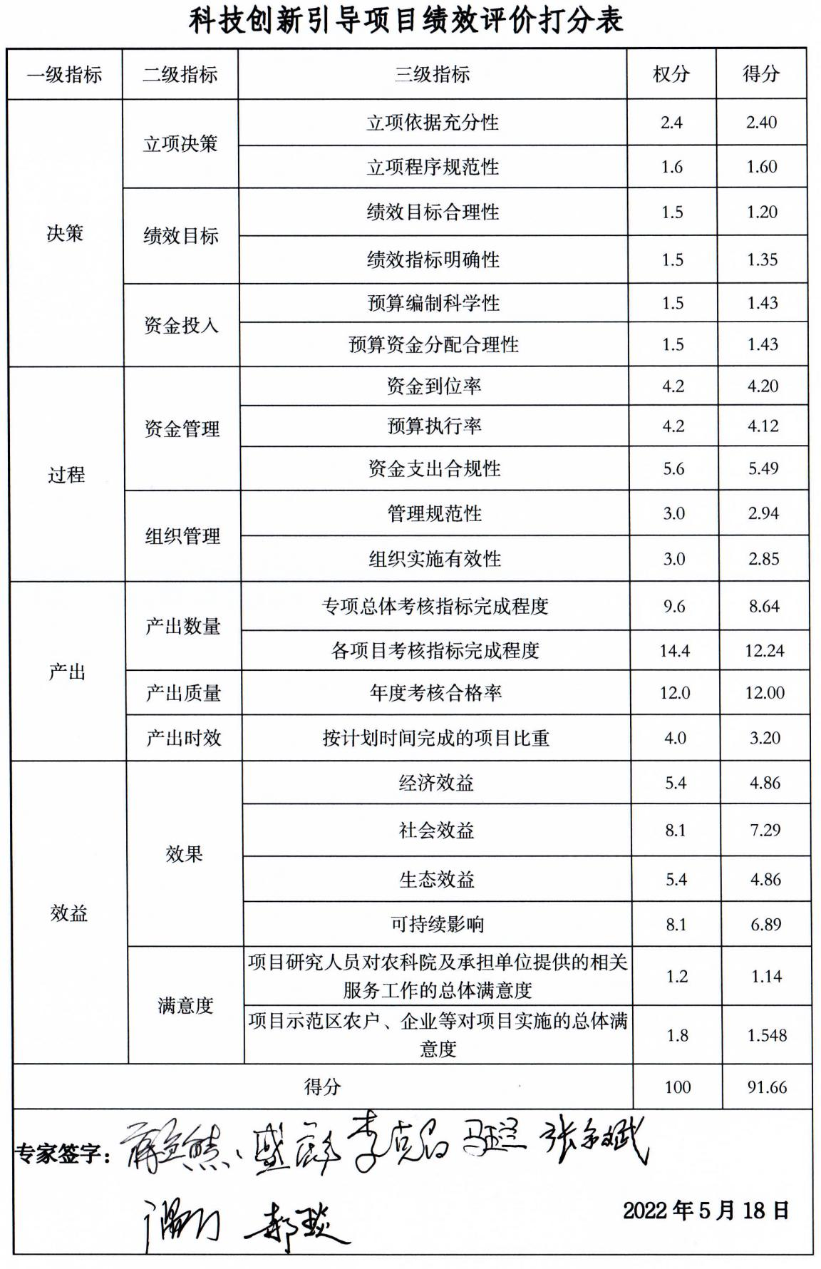
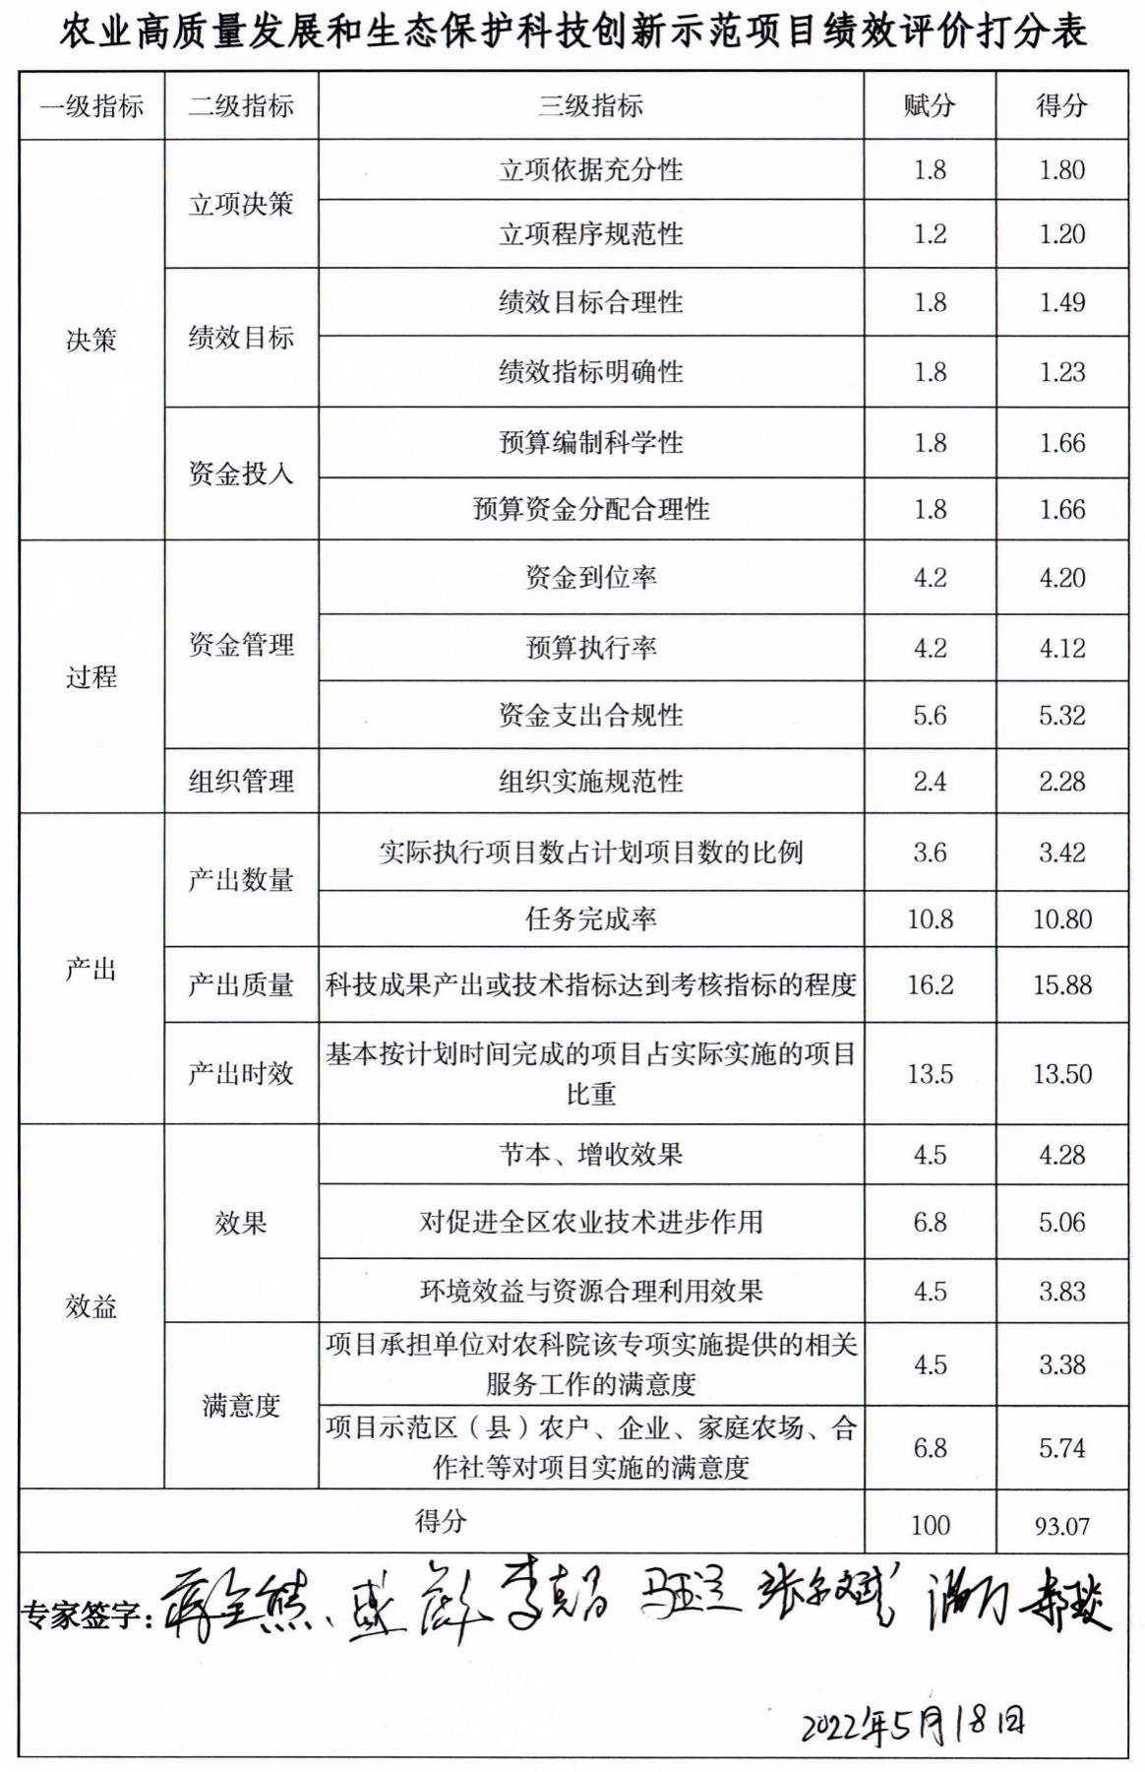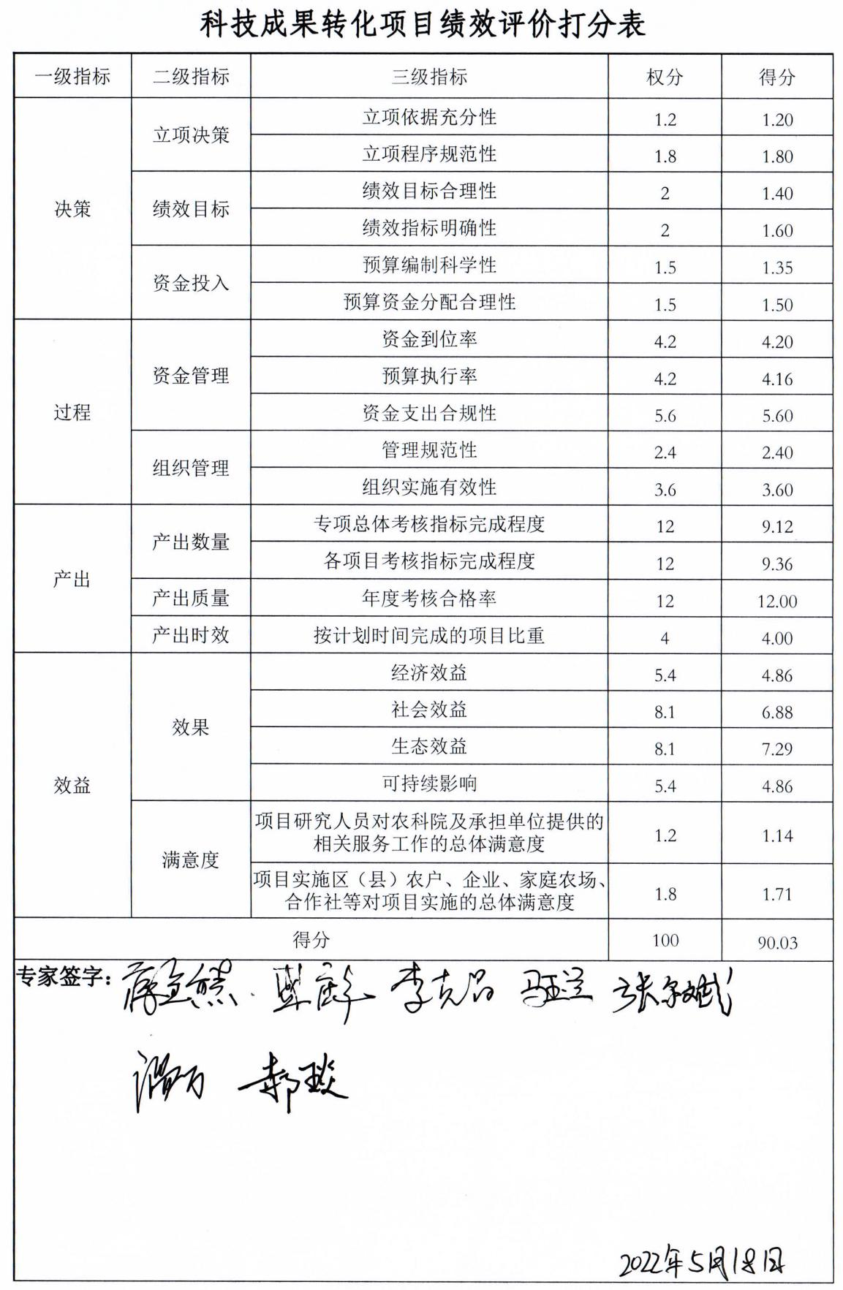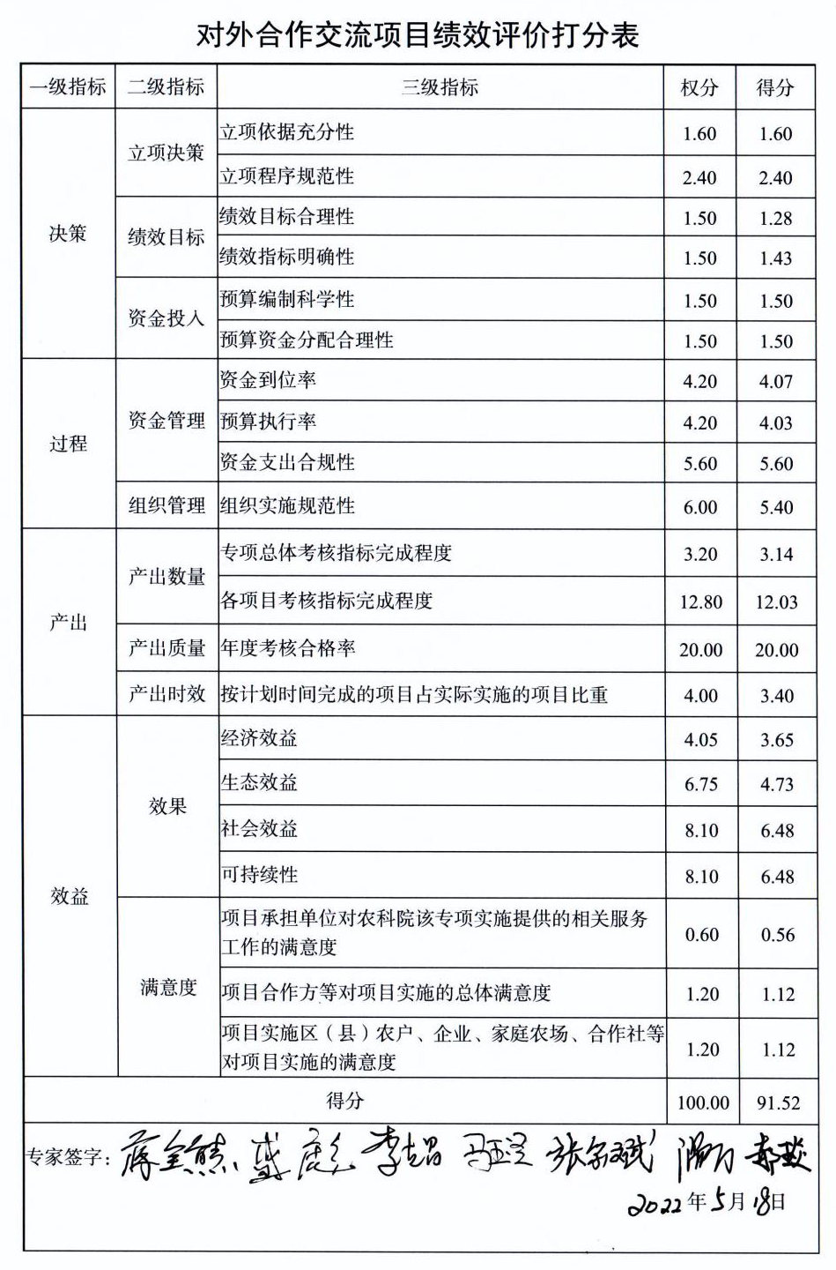

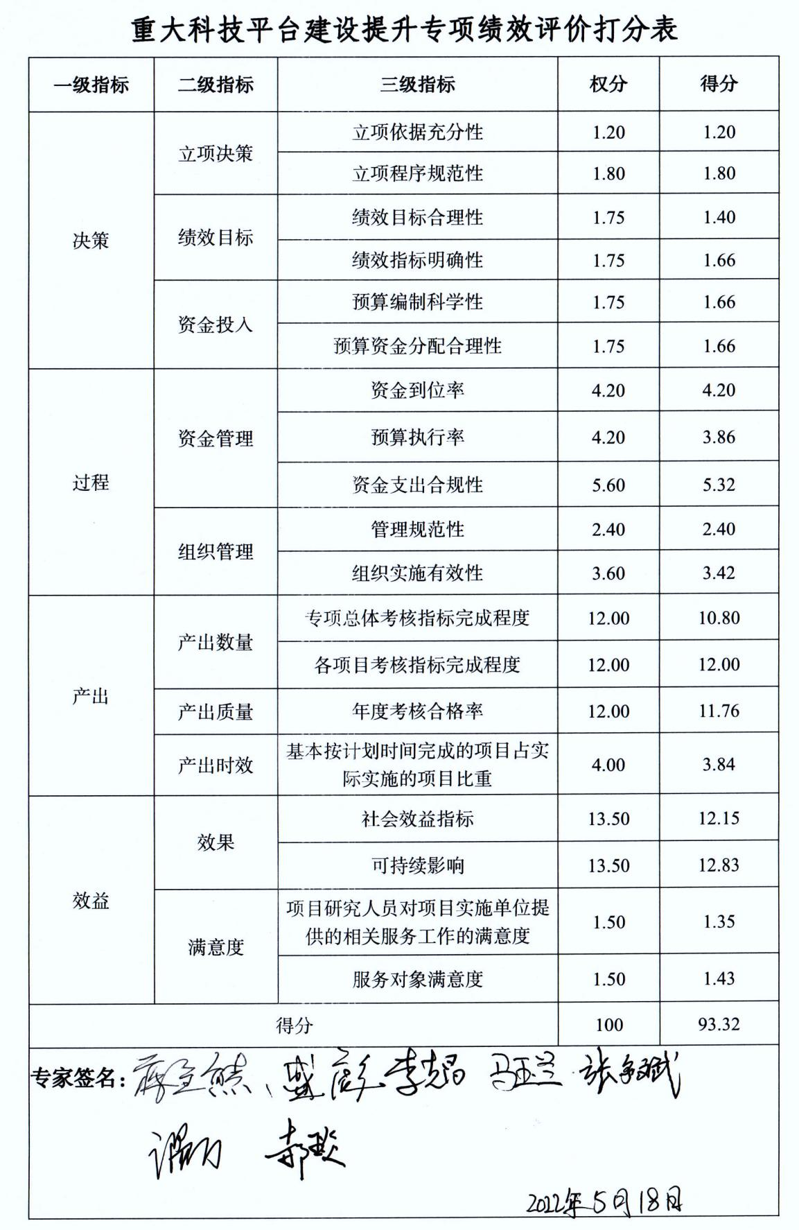
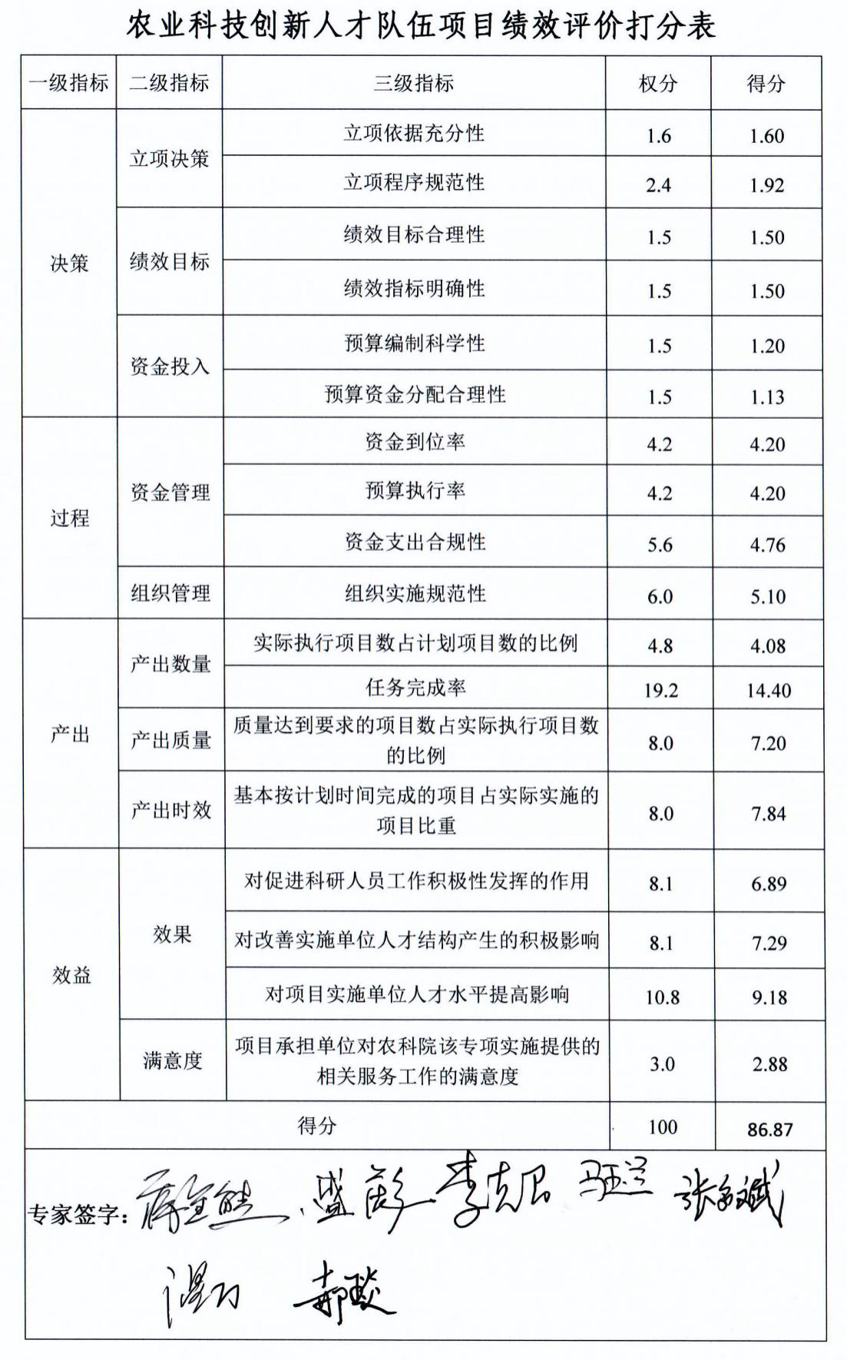

附件4

2021年度自治区农业科技自主创新专项绩效评价报告

评审会议参加人员名单

序号 | 姓名 | 工作单位 | 职称/职务 | 备注
1 | 崔彦斌 | 宁夏财政预算评审中心 | 高级会计师 | 评估专家
2 | 赵丽华 | 信永中和会计师事务所银川分所 | 注册会计师 | 评估专家
3 | 盛 彪 | 宁夏农牧厅科教处 | 高级工程师 | 评估专家
4 | 张富国 | 宁夏农林科学院 | 副院长 | 实施单位
5 | 李剑蓓 | 宁夏农林科学院计财处 | 高级会计师 | 实施单位
6 | 梁 英 | 宁夏农林科学院计财处 | 高级会计师 | 实施单位
7 | 李振永 | 宁夏农林科学院成果处 | 副研究员 | 实施单位
8 | 周丽娜 | 宁夏农林科学院科研处 | 副研究员 | 实施单位
9 | 任怡莲 | 宁夏农林科学院合作处 | 副研究员 | 实施单位
10 | 马 丁 | 宁夏农林科学院人事处 | 林业工程师 | 实施单位
11 | 张小惠 | 宁夏农林科学院计财处 | 经济师 | 实施单位
12 | 王正义 | 宁夏科技发展战略和信息研究所 | 所长 | 评估人员
13 | 马晓英 | 宁夏科技发展战略和信息研究所 | 高级工程师 | 评估人员
14 | 罗万有 | 宁夏科技情报学会 | 研究员 | 评估人员
15 | 任丽萍 | 宁夏科技发展战略和信息研究所 | 助理研究员 | 评估人员
16 | 杨燕芳 | 宁夏科技发展战略和信息研究所 | 助理研究员 | 评估人员
17 | 万 娜 | 宁夏科技发展战略和信息研究所 | 副研究员 | 评估人员
18 | 孔 昕 | 宁夏科技发展战略和信息研究所 | 助理研究员 | 评估人员
19 | 王 英 | 宁夏科技发展战略和信息研究所 | 高级会计师 | 评估人员
20 | 王常红 | 宁夏科技发展战略和信息研究所 | 副研究员 | 评估人员
21 | 徐 昕 | 宁夏科技发展战略和信息研究所 | 助理研究员 | 评估人员
22 | 王 蕊 | 宁夏科技发展战略和信息研究所 | 研究实习员 | 评估人员

附件5
2021年度创新资金项目各专项产出情况表
 | 项目名称 | 指标值 | 完成值 | 完成情况对照
1 | 科技创新引导专项 | 科技创新引导项目个数38项；  发表论文、专著、报告20～25个；申请专利9件；制定技术规范、标准3个；选育新品种、新品系6～9个；挖掘鉴定、保存种质资源300份；定位、挖掘重要目标性状基因1个；构建关键技术、方法15～18项；研发微生物菌剂、枸杞深加工产品、饲料产品、植物源农药等新产品12个；示范面积20000亩；  建立示范基地5个。 | 科技创新引导项目个数38项；  发表论文、专著、报告71个；  申请专利56件；制定技术规范、标准7个；选育新品种、新品系43个；挖掘鉴定、保存种质资源424份；定位、挖掘重要目标性状基因3个；构建关键技术、方法31项；研发微生物菌剂、枸杞深加工产品、饲料产品、植物源农药等新产品16个；示范面积23365亩；建立示范基地21个。 | 目标任务量全部完成，有91%以上的项目完成数量超出目标值，有的超出幅度较大。
22 | 高质量发展和生态保护科技创新示范专项 | 高质量发展和生态保护科技创新示范项目16项；引进具有营养功能成分的优质小杂粮胡麻材料、饲草和中药材、金银花、长柄扁桃、瓜菜、酿酒葡萄、特色果树等种质资源（品种）108-117份；选育优质、适宜宁夏种植的小杂粮胡麻、玉米、牧草、西瓜、果树种质资源（品种）46-48个；配制枸杞、玉米等杂交新组合、杂交群体23个；  培育葡萄杂交苗200株；提出农产品功能性成分及风味品质调控、病虫害防控技术、小杂粮标准化生产、活性组分筛选及营养功能评价、牛羊提质增效生产等关键等技术、方案25项；研发饲草作物病虫害田间防治药剂、苁蓉咖啡、咀嚼片、有益微生物菌株和具有高效行为活性化合物等新产品、新工艺、复配产品新配方10-11项；建立土壤健康培育与农业绿色生产核心试验示范区、牛羊养殖、水稻、玉米、枸杞、园艺作物等试验示范区、农产品种功能成分及风味成分样品库、田间环境因子网络化监测点34-37个；基地、示范面积4630亩；转化示范肉牛、羊15000头（只）；申请专利、标准15个；省审新品种1个；改制新机械≥5台套；农民技术培训3期,500人次。 | 高质量发展和生态保护科技创新示范项目16项；引进具有营养功能成分的优质小杂粮胡麻材料、饲草和中药材、金银花、长柄扁桃、瓜菜、酿酒葡萄、特色果树等种质资源（品种）571份；选育优质、适宜宁夏种植的小杂粮胡麻、玉米、牧草、西瓜、果树种质资源（品种）409个；配制枸杞、玉米等杂交新组合、杂交群体365个；培育葡萄杂交苗400株；提出农产品功能性成分及风味品质调控、病虫害防控技术、小杂粮标准化生产、活性组分筛选及营养功能评价、牛羊提质增效生产等关键等技术、方案46项；研发饲草作物病虫害田间防治药剂、苁蓉咖啡、咀嚼片、有益微生物菌株和具有高效行为活性化合物等新产品、新工艺、复配产品新配方24项；建立土壤健康培育与农业绿色生产核心试验示范区、牛羊养殖、水稻、玉米、枸杞、园艺作物等试验示范区、农产品种功能成分及风味成分样品库、田间环境因子网络化监测点71个；基地、示范面积19963亩；转化示范肉牛、羊15000头（只）；申请专利、标准31个；省审新品种2个；改制新机械15台套；农民技术培训62期,3500人次。 | 86%的完成值超出目标值，有的超出幅度较大。
23 | 科技成果转化专项 | 新型经营主体10个；申请专利1个；核心示范区面积1.21万亩；示范推广面积14.1万亩；示范新8品种品系42个；示范新技术27个；开展技术培训10期；开展技术培训3905人次；甘草绿色生产示范1500亩；草原虫害防控技术示范500亩；利用盐池当地特色资源加工调制饲草料1500吨；示范种植荞麦1000亩；建立种植示范基地13个；建立肉牛肉羊养殖示范基地3个；建设荞麦良种繁育基地100亩；引选出适合盐池当地种植的荞麦新品种2个；项目数量6个；生产荞麦良种1.2吨；建设混凝土饲草青贮池1个；黄芪种植示范300亩；引进优质种羊和基础母羊20只；核心示范区覆盖肉牛存栏4600头；土壤肥力提升10%；节肥减药≥3%；肥料利用率提高≥15%；病虫害防治效果≥80%；荞麦每亩增收80-100元；黄芪每亩用种量降低50%；养殖核心示范效益提升10%；核心区产量提高10%；荞麦每亩增产14%；黄芪每亩出苗率提高20%；经基因芯片鉴定后滩羊肉售价提高10%；种植示范区效益提高≥10%；养殖业示范区效益提高≥10%；成果转化项目带动示范户亩增收100元以上；核心示范区枸杞生产节本增收≥5%；建立滩羊品牌及优质优价销售体系后销售价格提高30%。 | 新型经营主体11个；申请专利8个；核心示范区面积2.47万亩；示范推广面积20.96万亩；示范新品种品系188个；示范新技术62个；开展技术培训79期；开展技术培训5412人次；甘草绿色生产示范3200亩；草原虫害防控技术示范1000亩；利用盐池当地特色资源加工调制饲草料3000吨；示范种植荞麦1500亩；建立种植示范基地42个；建立肉牛肉羊养殖示范基地8个；建设荞麦良种繁育基地100亩；引选出适合盐池当地种植的荞麦新品种2个；项目数量8个；生产荞麦良种5吨；建设混凝土饲草青贮池1个；黄芪种植示范1800亩；引进优质种羊和基础母羊20只；核心示范区覆盖肉牛存栏4720头；土壤肥力提升10%；节肥减药≥3%；肥料利用率提高≥15%；病虫害防治效果达到80%；荞麦每亩增收80-100元；黄芪每亩用种量降低50%；养殖核心示范效益提升10%；核心区产量提高16.3%；荞麦每亩增产15%；黄芪每亩出苗率提高20%；经基因芯片鉴定后滩羊肉售价提高10%；种植示范区效益提高15.85%；养殖业示范区效益提高17.33%；成果转化项目带动示范户亩增收172元；核心示范区枸杞生产节本增收6%；建立滩羊品牌及优质优价销售体系后销售价格提高30%。 | 目标任务量全部完成，有82%的完成数量超出目标值，有的超出幅度较大。
44 | 对外合作交流专项 | 对外合作交流项目12项；申请专利10项；申请软件著作权1项；建立数据库1个；公开发表文章1篇；撰写生产技术体系或规程3套；签订技术类合作协议3份；合作交流互访3人次；获得关键技术、工艺方法、配方、新产品等15个（项、套、种）；筛选、创制、鉴定或引进、收集、采集种质材料或标本、基因等86种（个、份）；引进、扩繁瓜果、蔬菜、粮食新品种等245种（株、份、只）建立各类基地3个。 | 实施对外合作交流项目12项；申请及授权专利37项；获得软件著作权6项；建立数据库2个；公开发表文章20篇；撰写生产技术体系或规程3套；签订技术类合作协议3份；合作交流互访24人次；获得关键技术、工艺方法、配方、新产品等21个（项、套、种）；筛选、创制、鉴定或引进、收集、采集种质材料或标本、基因等378种（个、份）；引进、扩繁瓜果、蔬菜、粮食新品种等627种（株、份、只）建立各类基地5个。 | 专项目标任务量全部完成，有84.6%的指标完成值超出计划目标值，且指标实际完成值超出考核值均高于30%，专项中有1个项目论文指标未完成。
55 | 重大平台建设提升专项 | 项目数量26项，项目检测任务17项，提交检测报告4份，报送完成监测数据17900个，当年鉴定留存后备种羊80只，保存良种肉羊360只，申请专利1项，活体保存药用植物5项，运行种质资源圃2个，引进药用植物种子10个，引进欧李种质资源5份，制作宁夏荒漠草原优势植物标本50份，建立定位观测指标数3类10个，固定监测果菜和作物样品采集及样品检测分析点4个，向国家数据库报送数据34组，观测指标42个，驯化选育优良树种2～3个，新收集资源10份，鉴定枸杞资源10份，保存枸杞资源≥2000份，繁育枸杞新优系20份，运行枸杞资源圃1个，引进、保存、筛选瓜菜、果树资源95份，配制瓜菜杂交组合30份，筛选适应性好的葡萄品种1～2个，筛选出长势良好、易成花早结果苹果品种展示示范2个，保存六盘山林木资源≥120份，收集种质资源30份，收集树种2～3个，出版期刊12期，采编农业科技新闻节目25期，农业科教宣传片2部，采购图书80-100册，建设资源数据库5个，小麦种质资源目录1套，收集作物种质资源100份，精准鉴定作物种质资源285份，库存作物种质资源繁殖更新500份，完成病害监测数据上传工作5项，完成监测害虫数据上传工作3项。 | 项目数量26项，项目监测任务11项，提交监测报告11份，报送完成监测数据66368个，当年鉴定留存后备种羊122只，保存良种肉羊379只，申请专利3项，活体保存药用植物11项，运行种质资源圃11个，引进药用植物种子11个，引进欧李种质资源5份，制作宁夏荒漠草原优势植物标本100份，建立定位观测指标数3类17个，固定监测果菜和作物样品采集及样品检测分析点4个，向国家数据库报送数据27组，观测指标17个，驯化选育优良树种6个，新收集资源25份，鉴定枸杞资源10份，保存枸杞资源2200份，繁育枸杞新优系20份，运行枸杞资源圃1个，引进、保存、筛选瓜菜、果树资源163份，配制瓜菜杂交组合60份，筛选适应性好的葡萄品种2个，筛选出长势良好、易成花早结果苹果品种展示示范4个，保存六盘山林木资源120份，收集种质资源120份，收集树种6个，出版期刊12期，采编农业科技新闻节目25期，农业科教宣传片20部，采购图书255册，建设资源数据库5个，小麦种质资源目录1套，收集作物种质资源360份，精准鉴定作物种质资源820份，库存作物种质资源繁殖更新900份，完成病害监测数据上传工作5项，完成监测害虫数据上传工作3项。 | 如“向国家数据库报送数据34组、实际完成27组，项目监测任务17个，实际完成11个，共计2个数量指标没有完成，其余指标全部完成，40个指标中有21个指标超额30%完成。
66 | 农业科技创新人才队伍建设专项 | 农业科技创新人才队伍建设项目4个；发放8名一级、27名二级学科带头人津贴；支付在职攻读博士（硕士）研究生学费；支付1名全职引进海外高层次专家及其配偶工资薪酬；支付各类科技创新奖励。 | 农业科技创新人才队伍建设项目4个，培养博士、硕士19名；引进海外高层次专家2人，支出科技创新奖励41.83万元；支付杨志祥博士及其配偶63.6万元年薪、支出博士硕士培养学费38.57万元。 | 发放学科带头人津贴未实施，其他指标全部完成。

